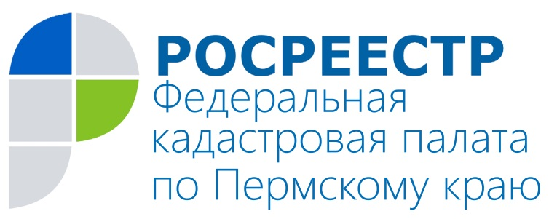
ПРЕСС-РЕЛИЗ

Требования к деятельности кадастровых инженеров становятся строже

С 1 июля 2016 года вступают в силу изменения в федеральный закон «О государственном кадастре недвижимости», повышающие требования к кадастровым инженерам.

Директор краевой Кадастровой палаты Елена Львовна Цой:
- Современная государственная политика в отношении кадастровых инженеров – повышение их профессионального статуса за счёт «отсева» некомпетентных специалистов – призвана не только повысить качество кадастровых работ, но и защитить права граждан.

Во-первых, будет введено обязательное членство кадастрового инженера в саморегулируемой организации (СРО), которая будет осуществлять контроль за его профессиональной деятельностью. Те кадастровые инженеры, которые до 1 декабря 2016 года не вступят в СРО, и вовсе лишатся права на осуществление кадастровой деятельности.
Во-вторых, кадастровый инженер будет обязан застраховать свою гражданскую ответственность на сумму не менее 2,5 млн. рублей, что является определённой гарантией и защитой заказчика от убытков, причинённых действиями кадастрового инженера.
В-третьих, и начинающий, и уже действующий кадастровый инженер будут обязаны иметь профессиональное высшее образование. При этом у кадастрового инженера, который на 1 июля имеет квалификационный аттестат, будет время получить дополнительное профессиональное образование до 2020 года.
А вот начинающий кадастровый инженер помимо получения профессионального высшего образования должен будет стажироваться у действующего специалиста в течение двух лет.

О Кадастровой палате по Пермскому краю
Филиал ФГБУ «ФКП Росреестра» по Пермскому краю (Кадастровая палата по Пермскому краю) является подведомственным учреждением Федеральной службы государственной регистрации, кадастра и картографии (Росреестр), осуществляющим функции по ведению государственного кадастра недвижимости (ГКН), государственному кадастровому учёту и предоставлению сведений, содержащихся в государственном кадастре недвижимости (ГКН) и Едином государственном реестре прав на недвижимое имущество и сделок с ним (ЕГРП).
Директор филиала ФГБУ «ФКП Росреестра» по Пермскому краю – Елена Цой.
Контакты для СМИ
Пресс-служба филиала
ФГБУ «ФКП Росреестра»
по Пермскому краю
Тел.: + 7 (342) 281-82-42
press59@u59.rosreestr.ru
www.fgu59.ru

Антон Пирогов
8-963-015-29-69
Чернышёва Ксения
8-951-950-25-17
kseniiacher@mail.ru

